PRODUŽENI STRUČNI POSTUPAK – PSP

Autor: Danijela Simončić Brigljević, 10.6.2023.

Usluga poludnevnog boravka u sklopu koje se provodi program produženog stručnog postupka provodi se preko 30 godina u sad već 20 osnovnih škole na području Grada Zagreba i Zagrebačke županije u 23 skupine. Program provodi Centar za pružanje usluga u zajednici Zagreb – Dugave u sklopu odjela koji se naziva Dislocirana jedinica poludnevnog boravka u osnovnim školama (https://centar-dugave.hr/opcenito/poludnevni-boravak/).
Produženi stručni postupak (PSP) provodi se pri osnovnim školama kao poseban oblik grupnog preventivnog rada s djecom osnovnoškolske dobi kod koje su uočene početne teškoće u odgojno-obrazovnom procesu, potreba razvijanja komunikacijskih i socijalnih vještina te pružanja dodatne pomoći u učenju i svladavanju gradiva. Teškoće se najčešće iskazuju u vidu školskog neuspjeha, neredovitog izvršavanja školskih obaveza, nesnalaženja u vršnjačkoj skupini, verbalnim i fizičkim sukobima sa vršnjacima, nesigurnosti, odbačenosti u razrednom odjeljenju, neadekvatnim provođenjem slobodnog vremena, nepoštivanju autoriteta, ometanju nastave.
Postupak uključenja sastoji se od podnošenja prijedloga nadležnoj socijalnoj službi i to od strane škole na prijedlog stručnog suradnika koji je zadužen za poslove PSP-a. Inicijativu za postupak mogu predlagati razrednici, nastavnici, stručni suradnici, sam Zavod, roditelji, a ponekad i sama djeca zatraže da se uključe. Za uključenje u program potreban je pristanak roditelja i samog djeteta. Nadležni socijalni radnik nakon razgovora s roditeljima, izdaje uputnicu kojom se dijete uključuje u poludnevni boravak u OŠ.
Predviđeno trajanje programa procjenjuje se individualno za svako dijete, a optimalno to iznosi dvije godine. Iznimno, ukoliko je to za dobrobit djeteta, a izricanje drugih mjera nije svrsishodno, program se može produžiti, pa čak i do završetka školovanja. Također, program se može i prekinuti na zahtjev roditelja prije isteka planiranog vremena provođenja.

Djeca koja su uključena u PSP razlikuju se po dobi, školskom statusu, školskom programu učenja, obiteljskom statusu, zdravstvenom statusu, teškoćama s kojima se susreću u vršnjačkom i obiteljskom okruženju, različitih su rizičnih ponašanja i to u širokom rasponu od povučenosti do vršnjačkog nasilja. U osnovnoj školi u kojoj se provodi PSP škola osigurava adekvatan i opremljen prostor za desetoro djece, a Centar Dugave osigurava djeci školski ručak i užinu, školski pribor namijenjen radu u boravku, sredstva za likovne radionice, materijalna sredstva za sportske i rekreativne sadržaje i aktivnosti kao i za izvanškolske aktivnosti. Program je usmjeren na šest osnovnih sociopedagoških područja: odnos prema sebi, odnos prema drugima, obrazovanje, slobodno vrijeme, interesi i navike, briga o zdravlju. Program provode stručni djelatnici Centra Dugave i to socijalni pedagozi, psiholozi i socijalni radnici koji se kontinuirano educiraju za specifične potrebe rada. Djeca prije ili poslije nastave, u trajanju do 6 sati, provode u grupi, gdje se provodi sociopedagoški rad kroz redovito izvršavanje školskih obaveza, usmjeravanje i korigiranje ponašanja, kreativne radionice i igraonice, sportske sadržaje, izvanškolske aktivnosti (kino, kazalište, klizanje, izleti i sl.). Programom su obuhvaćeni i savjetovališni rad s roditeljima, suradnja s stručnim suradnicima škole, nastavnicima i drugim sudionicima vezanim za dobrobit djeteta.
U Osnovnoj školi Malešnica prva skupina PSP-a otvorena je školske godine 2013./2014. na inicijativu defektologinje Gorane Kukić i tadašnje školske psihologinje Mirjane Šimunović Škunca, a program od osnutka kontinuirano provodi socijalna pedagoginja Danijela Simončić Brigljević. Do sada je programom bilo obuhvaćeno stotinjak djece koja su u većini s uspjehom završila osnovnu školu i upisala željene srednje škole.
Tijekom ove školske godine, uz redovan program, proveden je projekt uređivanja prostora u kojem su sudjelovala djeca uz vodstvo socijalne pedagoginje, a sredstva je osigurala škola i Centar Dugave. Provedeno je i primijenjeno kazalište kroz 9 modula te priprema kreativnog projekta Štimungeraj povodom Dana škole kroz tematske radionice. Od izvanškolskih aktivnosti posebno bismo istakli odlazak u Marupu i Escape room, kao i prisustvovanje na Međunarodnom filmskom festivalu za djecu.

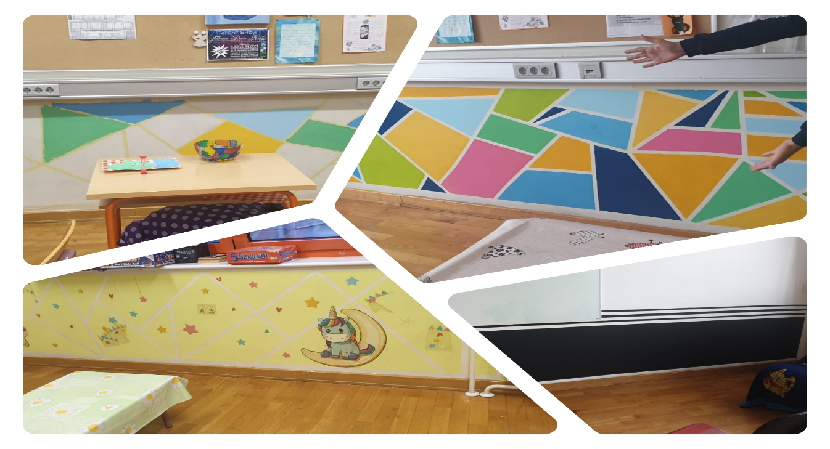
Danijela Simončić Brigljević
dipl. socijalni pedagog-defektolog

